FastAPI入门
- 安装FastAPI + 第一个API
async: 异步
- 学习路径参数和查询参数
路径参数是 URL 路径中的固定部分，用于标识特定资源
路径参数位置：URL路径的一部份：/book/{id}
方法：GET

查询参数
声明的参数不是路径参数时，路径操作函数会把该参数自动解释为查询参数
位置：URL？之后
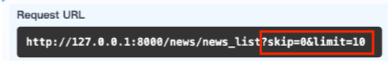
作用：对资源集合进行过滤、排序、分页等操作
方法：GET
- 学习使用Pydantic模型定义请求体
- 创建一个POST接口，接收JSON数据并返回
- 定义User模型，实现POST/register，简单返回成功信息，使用Postman测试
- 思考FastAPI的自动文档功能，FastAPI为什么快（基于Starlette和Pydantic）
- 力扣

路由是URL地址与处理函数之间的映射关系

参数就是客户端发送请求时附带的额外信息和指令

参数的作用就是让同一个接口能根据不同的输入，返回不同的输出，实现动态交互

常见参数分类：路径参数、查询参数、请求体

路径参数-类型注解：path
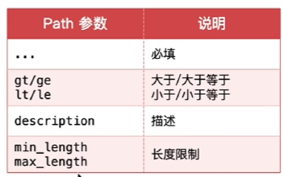

查询参数-类型注解：Query

在HTTP协议中，一个完整的请求由三部分组成：
- 请求行：包含方法、URL、协议版本
- 请求头：元数据信息
- 请求体：实际要发送的数据内容

请求体：
位置：HTTP请求的消息体（body）中
作用：创建、更新资源携带大量数据，如：JSON
方法：POST、PUT等

